1.Напиши в тетради строчку с буквами Я я
2. Выполни задания карандаша
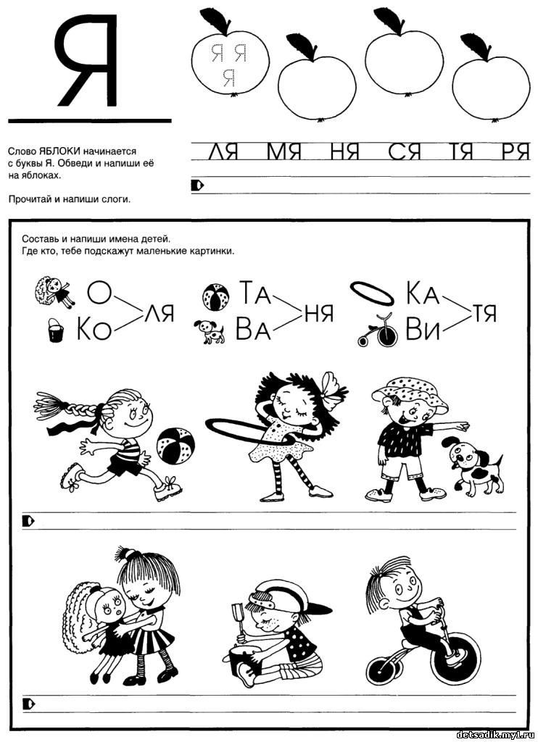
3. Напиши в тетради имена, которые ты сложил из слогов.
4.Подчеркни в именах согласные простым карандашом.
Готовые работы сфотографируйте и пришлите в группу WhatsApp или на Электронную почту shurochka68@mail.ru
Если возникли вопросы пишите на номер 89600822911

